|  |  |
| --- | --- |
| **CANCÚN O RIVIERA MAYA TODO INCLUIDO 2025** | |
| Un excelente destino para descansar y disfrutar de unas vacaciones, gracias a sus hermosas playas de agua color turquesa y arenas blancas que deleitan la vista, también puede visitar impresionantes ruinas Mayas, bucear, nadar con delfines, conocer los tesoros históricos de una ciudad colonial o recorrer bellísimos parques ecológicos y deleitar una deliciosa gastronomía. | |
| **NUESTRO PLAN INCLUYE (POR PERSONA)** | **NUESTRO PLAN NO INCLUYE (POR PERSONA)** |
| • Traslados aeropuerto – hotel – aeropuerto en compartido  • 4 días de alojamiento en el hotel seleccionado.  • Alimentación todo incluido (desayunos, almuerzos y cenas).  • Snacks entre comidas.  • Bebidas y licores ilimitados (+18).  • Tarjeta de asistencia médica para menores de 85 años.  • Actividades de entretenimiento Diurno y Nocturno.  • Toallas para la playa y las piscinas.  • Deportes acuáticos no motorizados.  • Propinas e impuestos hoteleros.  • 2% fee bancario. | • Tiquetes aéreos.  • Impuestos del tiquete y salida de los países.  • Servicios de lavandería, internet, llamadas a larga distancia.  • Llamadas nacional, internacional ni a celular.  • Gastos no estipulados EN EL PROGRAMA.  • Impuesto de saneamiento ambiental aproximadamente Usd 4 por hab./noche (pago en el hotel)  • Impuesto Visitax aproximadamente Usd 18 por persona (pago en destino). |

**BLUEBAY GRAND ESMERALDA (5*)**

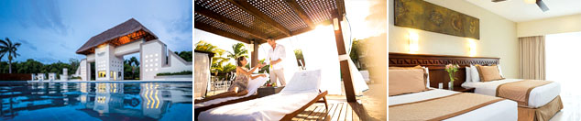

**PRECIO POR PERSONA EN DÓLARES AMERICANOS.**

|  |  |  |  |  |  |  |  |
| --- | --- | --- | --- | --- | --- | --- | --- |
| VIGENCIA  DE COMPRA | DESDE | HASTA | NOCHES | SENCILLA | DOBLE | TRIPLE | NIÑO  (2-11) |
| 15-jul-25 | 01-jul-25 | 10-jul-25 | 3 | $ 435 | $ 310 | $ 285 | $ 185 |
| **Noche Adicional** | | | $129 | $89 | $79 | $45 |
| 11-jul-25 | 23-ago-25 | 3 | $ 509 | $ 359 | $ 329 | $ 209 |
| **Noche Adicional** | | | $155 | $105 | $95 | $55 |
| 24-ago-25 | 31-oct-25 | 3 | $ 439 | $ 315 | $ 289 | $ 185 |
| **Noche Adicional** | | | $130 | $89 | $80 | $45 |
| 01-nov-25 | 20-dic-25 | 3 | $ 479 | $ 339 | $ 309 | $ 199 |
| **Noche Adicional** | | | $145 | $99 | $89 | $50 |

**VIVA MAYA BY WYNDHAM (4*)**

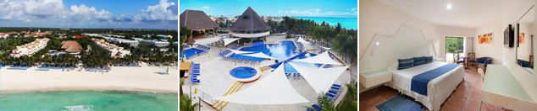

**PRECIO POR PERSONA EN DÓLARES AMERICANOS.**

|  |  |  |  |  |  |  |  |  |
| --- | --- | --- | --- | --- | --- | --- | --- | --- |
| VIGENCIA  DE COMPRA | DESDE | | HASTA | NOCHES | SENCILLA | DOBLE | TRIPLE | NIÑO  (2-11) |
| 31-jul-25 | 01-jul-25 | | 31-jul-25 | 3 | $ 569 | $ 369 | $ 339 | $ 185 |
| **Noche Adicional** | | | | $175 | $109 | $95 | $45 |
| 01-ago-25 | | 23-ago-25 | 3 | $ 605 | $ 389 | $ 355 | $ 185 |
| **Noche Adicional** | | | | $185 | $115 | $105 | $45 |
| 24-ago-25 | | 31-oct-25 | 3 | $ 555 | $ 359 | $ 329 | $ 185 |
| **Noche Adicional** | | | | $ 169 | $ 105 | $ 95 | $ 45 |
| 01-nov-25 | 23-dic-25 | | 3 | $ 605 | $ 389 | $ 355 | $ 185 |
| **Noche Adicional** | | | | $185 | $115 | $105 | $45 |

**GRAND OASIS CANCÚN (5*)**

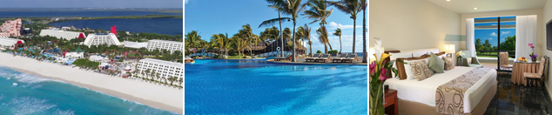

**PRECIO POR PERSONA EN DÓLARES AMERICANOS.**

|  |  |  |  |  |  |  |  |
| --- | --- | --- | --- | --- | --- | --- | --- |
| VIGENCIA  DE COMPRA | DESDE | HASTA | NOCHES | SENCILLA | DOBLE | TRIPLE | NIÑO  (2-11) |
| 15-jul-25 | 01-jul-25 | 17-jul-25 | 3 | $ 665 | $ 425 | $ 409 | $ 35 |
| **Noche Adicional** | | | $ 215 | $ 135 | $ 129 | $ 5 |
| 18-jul-25 | 18-ago-25 | 3 | $ 695 | $ 445 | $ 429 | $ 35 |
| **Noche Adicional** | | | $ 225 | $ 145 | $ 135 | $ 5 |
| 19-ago-25 | 23-dic-25 | 3 | $ 635 | $ 409 | $ 389 | $ 35 |
| **Noche Adicional** | | | $ 205 | $ 129 | $ 125 | $ 5 |

**OCEAN CORAL & TURQUESA (5*)**

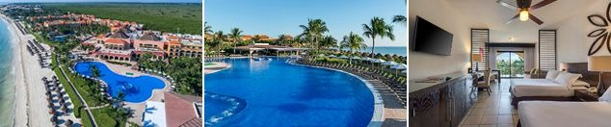

**PRECIO POR PERSONA EN DÓLARES AMERICANOS.**

|  |  |  |  |  |  |  |  |  |
| --- | --- | --- | --- | --- | --- | --- | --- | --- |
| VIGENCIA  DE COMPRA | DESDE | | HASTA | NOCHES | SENCILLA | DOBLE | TRIPLE | NIÑO  (2-11) |
| 10-ago-25 | 01-jul-25 | | 20-ago-25 | 3 | $ 719 | $ 445 | $ 429 | $ 255 |
| **Noche Adicional** | | | | $225 | $135 | $125 | $69 |
| 21-ago-25 | | 31-oct-25 | 3 | $ 715 | $ 419 | $ 399 | $ 239 |
| **Noche Adicional** | | | | $225 | $125 | $119 | $65 |
| 01-nov-25 | 23-dic-25 | | 3 | $ 729 | $ 445 | $ 429 | $ 255 |
| **Noche Adicional** | | | | $225 | $135 | $125 | $69 |

**BARCELÓ MAYA GRAND RESORT (4*)**

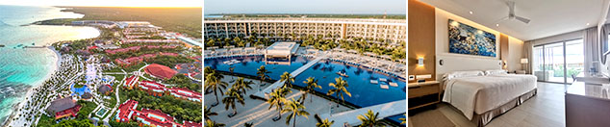

**PRECIO POR PERSONA EN DÓLARES AMERICANOS.**

|  |  |  |  |  |  |  |  |
| --- | --- | --- | --- | --- | --- | --- | --- |
| VIGENCIA  DE COMPRA | DESDE | HASTA | NOCHES | SENCILLA | DOBLE | TRIPLE | NIÑO  (2-11) |
| 31-jul-25 | 01-jul-25 | 23-ago-25 | 3 | $ 739 | $ 495 | $ 465 | $ 289 |
| **Noche Adicional** | | | $ 225 | $ 139 | $ 135 | $ 75 |
| 24-ago-25 | 31-ago-25 | 3 | $ 715 | $ 475 | $ 449 | $ 279 |
| **Noche Adicional** | | | $ 215 | $ 135 | $ 129 | $ 69 |
| 01-sept-25 | 31-oct-25 | 3 | $ 675 | $ 455 | $ 429 | $ 269 |
| **Noche Adicional** | | | $ 199 | $ 129 | $ 119 | $ 69 |
| 01-nov-25 | 22-dic-25 | 3 | $ 739 | $ 495 | $ 465 | $ 289 |
| **Noche Adicional** | | | $ 225 | $ 139 | $ 135 | $ 75 |

|  |  |  |  |
| --- | --- | --- | --- |
| **OPCIONALES EN DESTINO** | | | |
| **TOUR TULUM - COBÁ – CENOTE**  Explora las ruinas de Tulum y Cobá, refréscate en un cenote. ¡Aventura, cultura e historia en un solo tour! Aplica solo para hoteles ubicados en Riviera Maya.  **Incluye:**  Transporte, Guía, Box Lunch, Comida y bebidas a bordo, Admisión al centro arqueológico de Tulum y Cobá, Nado en Cenote Sagrado, Visita a Fábrica de vidrio, Tiempo Libre en la 5ta Avenida de Playa Del Carmen  **Desde USD 109 por persona** | **XPLOR**  Xplor te garantiza una experiencia de primer nivel y es la razón por la que es el preferido de los amantes del turismo de aventura.  **Incluye:**  Transporte ida y vuelta, ToboganXote, Recorrido en un Vehículo Anfibio, Actividades en río, Caminata por Cavernas, Comida, bebidas y Snacks, Casillero para dos personas, Áreas de descanso, vestidores, baños y estacionamiento gratuito.  **Desde USD 185 por persona** | **XCARET**  Disfruta de México en los más de 50 atractivos naturales y culturales de parque Xcaret  **Incluye:**  Transporte, Actividades acuáticas, Acceso a la playa y senderos en Selva, Visitas al Acuario, Mariposario y Aviario, Mundo de Niños, Espectáculos y presentación de Xcaret México Espectacular, Una comida buffet, una cerveza incluida, café y aguas frescas ilimitadas, equipo de snorkel (depósito reembolsable Usd 10), Chalecos salvavidas, llantas flotantes, Camastros, hamacas y áreas de descanso, Estacionamiento gratuito.  **Desde USD 198 por persona** | [**Pregunta por estas y más excursiones**](https://api.whatsapp.com/send?phone=573124652830) |
|  |  |  |

|  |
| --- |
| **TERMINOS Y CONDICIONES** |
| • Reserva hasta agotar existencia  • Se consideran niños de 2 a 11 años  • Aplica suplementos para otras fechas  • Los precios mencionados son condicionales hasta el momento que se confirme la reserva  • Estas tarifas pueden variar si se cambian hoteles, fechas de viaje, servicios, número de  Integrantes y temporadas especiales, en estos casos pueden aplicar suplementos  • Para viajar se requiere pasaporte con vigencia mínima de 6 meses, cédula de ciudadanía original.  • Diligenciar para la entrada a México el formulario digital con mínimo 7 días de anticipación al viaje. [CLICK AQUÍ](https://www.inm.gob.mx/spublic/portal/inmex.html) |

|  |
| --- |
| **PARA TENER EN CUENTA** |
| • Alojamiento pago en dólares americanos.  • Tarifas e impuestos sujetos a cambios sin previo aviso.  • En caso de no SHOW se aplica penalidad del 100 % sobre el valor del paquete.  • Es importante que este en el aeropuerto como mínimo con cuatro (4) horas antes de la salida del vuelo.  • El tiquete después de emitido NO es reembolsable, NO es endosable, y aplican penalidades que la aerolínea disponga.  • Para adultos mayores de 85 años y hasta 99 años el valor de suplemento por asistencia médica es de Usd 2 dólares diarios  • Para menores de edad deben presentar pasaporte, registro civil de nacimiento y permiso autenticado en notaria por los padres.  La mayoría de habitaciones cuentan con cama doble o matrimonial 125cm ancho X 180cm largo |
| https://tureserva.com.co/wp-content/uploads/2019/05/550X79.png |